SPT1_BB_UE01
Gruppe 5

Langegger Valentin, Alberer Christoph, Kastenhofer Andreas, Weninger Patrik, Leonhardsberger Elias
Inhalt
Mindmap 3
Digital Inovation Board 4
Personas 5
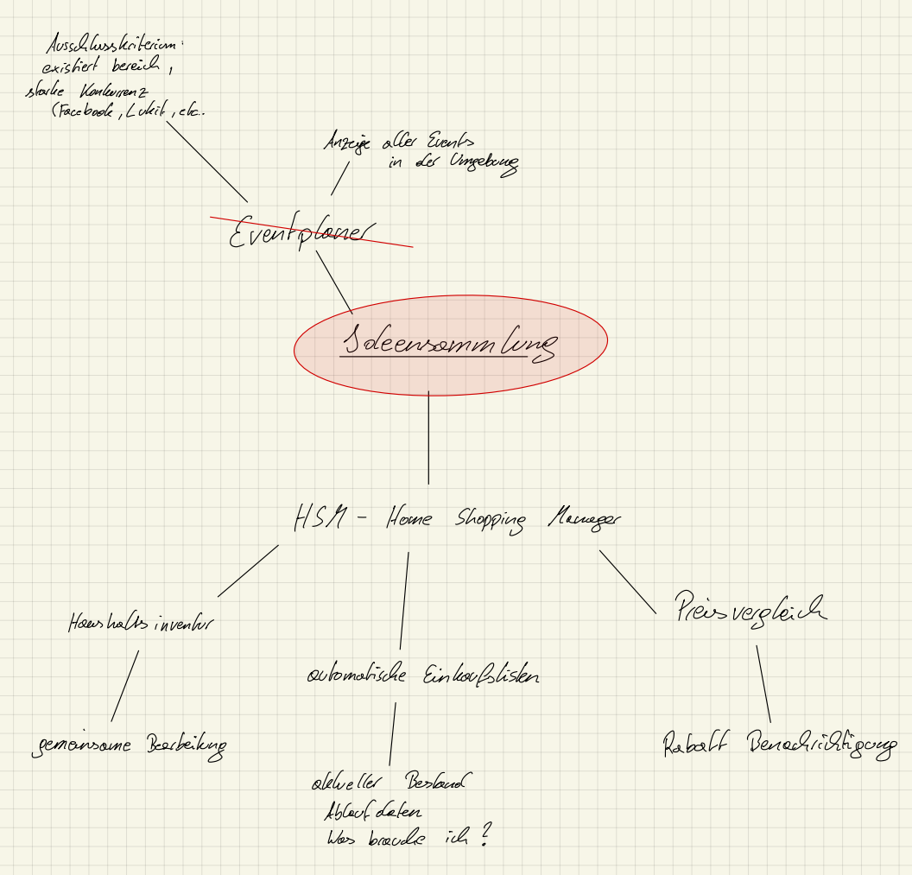

Autor: Weninger Patrik Kontrollleser: Elias Leonhardsberger
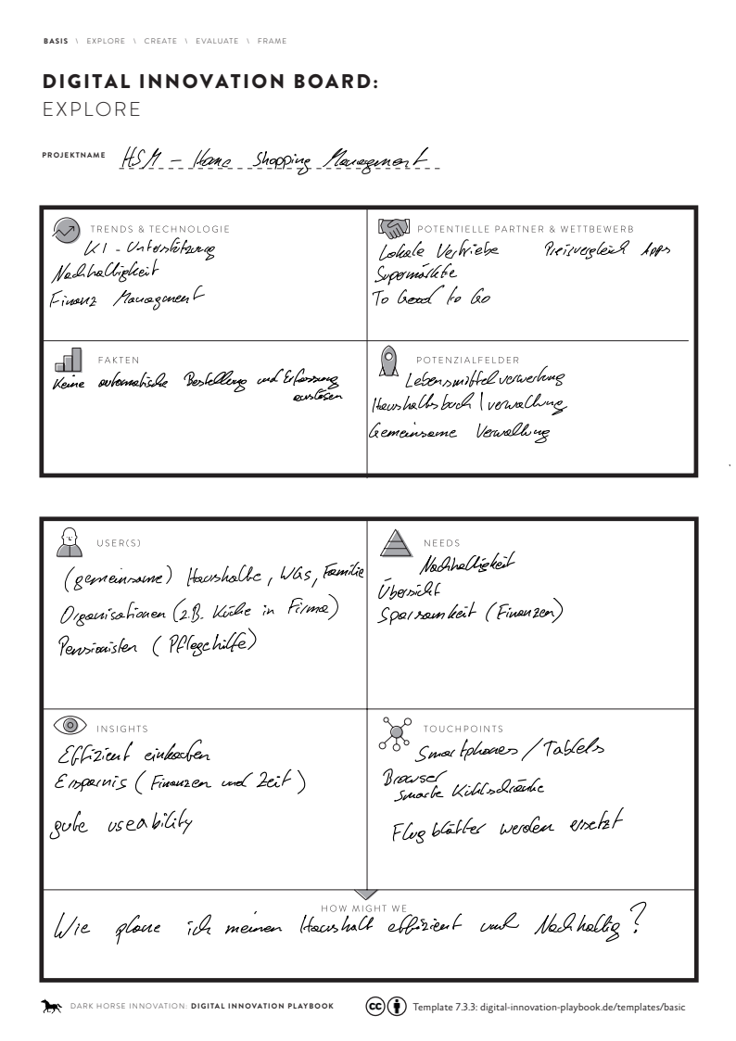

Autor: Weninger Patrik Kontrollleser: Elias Leonhardsberger

Personas
Persona 1
WG Bewohner
Vorlieben und Abneigungen | Lifestyle
+ Geld Sparen, eigene Produkte markieren, beim Einkauf vergleichen was noch da ist  - Zuviel gekauft, verfaultes Essen | Billig, unstrukturiert
Das ärgert mich immer wieder | Mein schönstes Produkterlebnis
Zuviel gekauft, verfaultes Essen | Hinweise auf Aktionen und Rabatte

Persona 2
Familie
Vorlieben und Abneigungen | Lifestyle
+ Geld Sparen, gemeinsame Einkaufliste, Nachhaltiger sein, verschiedene Berechtigungen für Kinder und Eltern  - Etwas wird beim Einkaufen vergessen | Augenmerk auf Qualität und Regionalität, organisiert
Das ärgert mich immer wieder | Mein schönstes Produkterlebnis
Etwas wird beim Einkaufen vergessen | Zeit und Geldersparnis beim Einkaufen, weniger Müll

Persona 3
Unternehmen mit kleiner Mitarbeiterküche
Vorlieben und Abneigungen | Lifestyle
+ Strukturierte Einkäufe, Nachhaltiger sein, in großen Masseneinkaufen  - Etwas wird zu wenig eingekauft => muss nachgekauft werden | seltener in großen Mengen einkaufen, lange Haltbarkeit
Das ärgert mich immer wieder | Mein schönstes Produkterlebnis
Etwas wird zu wenig eingekauft => muss nachgekauft werden | Nie wieder zu wenig Kaffee oder Milch

Autor: Elias Leonhardsberger Kontrollleser: Alberer Christoph

